Cuentas contables necesarias.

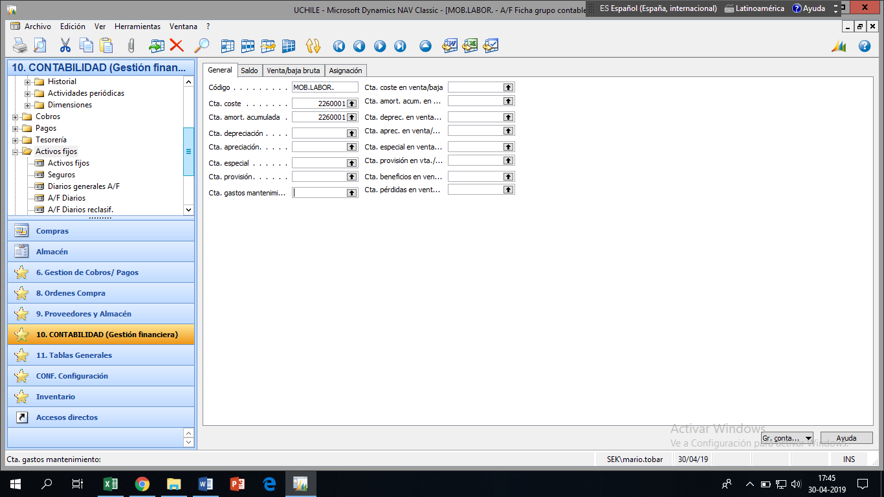

Se necesitan códigos contables GENERAL cuentas fig. anterior

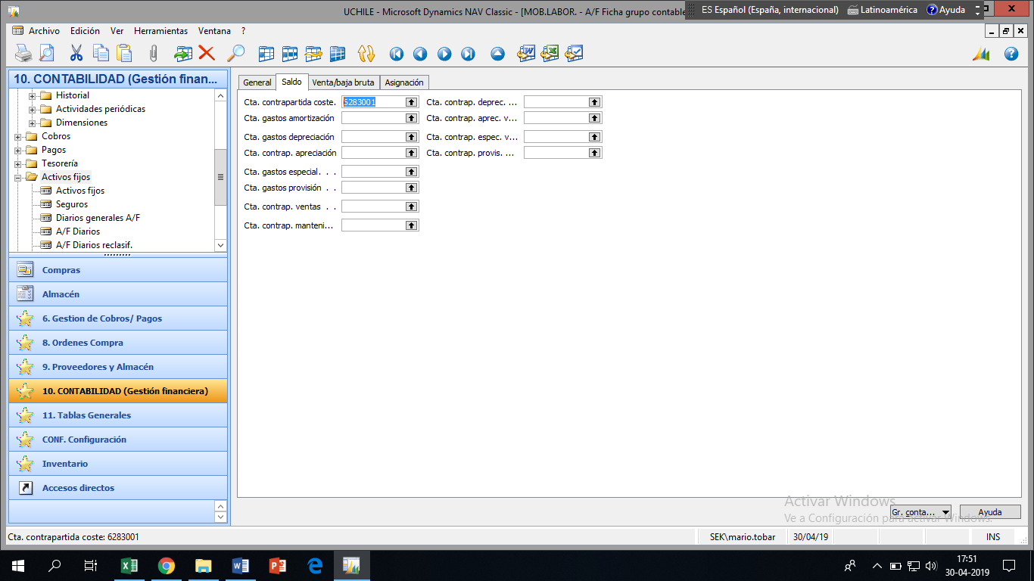

Se necesitan códigos contables CUENTAS SALDOS fig. anterior

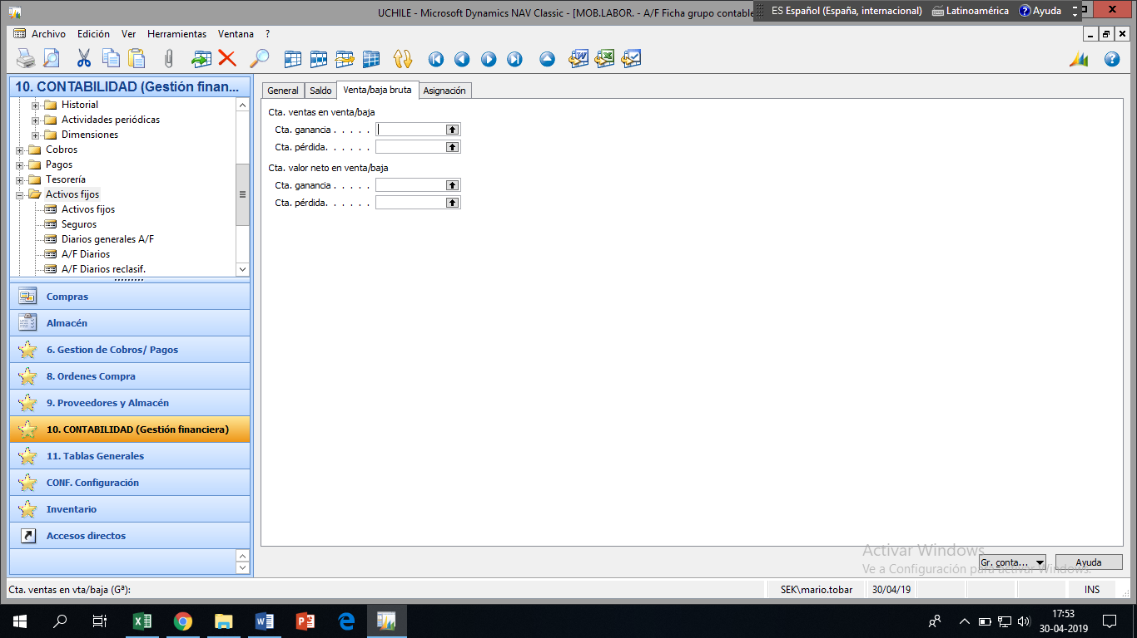

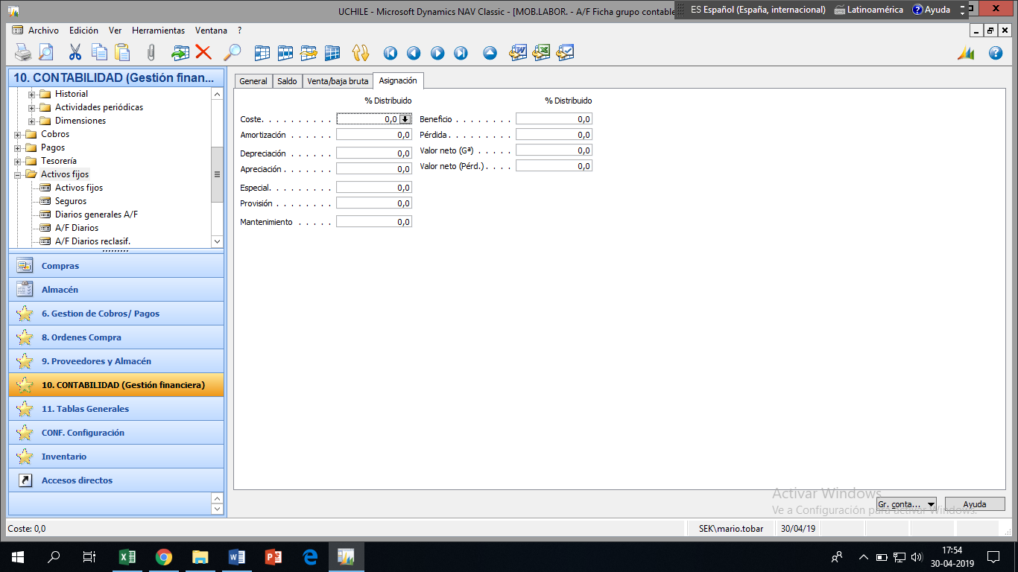

Ver con Contabilidad % distribuido según partidas

**GESTION DE AF, SEGÚN MODELO GENERAL DISEÑADO.**

|  |  |  |  |  |
| --- | --- | --- | --- | --- |
| **Nro** | **Actividad** | **Descripción** | **Responsable** | **Sistema** |
| 1 | Seguimiento | Periódicamente en área de AF se gestiona actividades propias del AF, para así registrar movimientos sistémicos | Analista X AF | Manual |
| 2 | Modificación Manual | Modificación manual del AF | Analista X AF | Manual |
| 3 | Modificación masiva | Modificación a un grupo de activos fijos determinado a partir de los datos enviados por el solicitante. Tarea que al afectar a gran cantidad de activos, requiere ser aprobada por el responsable de Activos Fijos de la empresa.  Las modificaciones pueden referirse a:  1) Datos de Centro de Costo, por reubicación AF.  2) Datos Maestros del AF, por variación de los mismos o entrada errónea en el sistema.  Estas modificaciones tienen el siguiente reflejo contable:  1) Centro de Costo. Tiene reflejo en módulo de Contabilidad por las dotaciones de depreciación que, a partir de este momento, irán imputadas al nuevo Centro de Costo. Sin embargo, no se deshace la depreciación acumulada hasta el momento.  2) Datos Maestros. En general no tiene reflejo contable. | Analista X AF | Manual |
| 4 | Paralizaciones | Paralizar o detener todas las operaciones sobre un activo, evitando que transcurra su vida útil. Esta opción será utilizada en los casos en los que efectivamente se almacene el inmovilizado y no se haga uso del mismo. | Analista X AF |  |
| 5 | Transferencia | Transfiere un Activo a partir de una solicitud proveniente de un origen, así como su posterior contabilización. | Analista X AF |  |
| 6 | Bajas o Ventas AF | Efectuar la baja de un AF, como consecuencia o no de venta a tercero, así como su posterior actualización en la contabilidad. Esta baja podrá ser tanto parcial como total. | Analista X AF |  |
| 7 | Revisión Proceso Realizado | Remitir formulario: Solicitar realizar revisión proceso AF según e-mail enviado.  Constantemente, se deben efectuar revisiones a los procesos de AF, con el objetivo de asegurar que el sistema esté realizando los calculos correctamente.  De detectar deficiencias producto de parametrización de los sistemas, se procede a evaluar si corresponde efectuar reversas. Generando un formulario de Reversa de activos.  El Encargado de AF realiza el analisis de la solicitud y evaluación realizada.  Ambos requierimientos deben contar con:  - Grupo de activos a tratar  - Períodos en los que revertir  - Operación a revertir  Además, es necesario que dichos requerimientos hayan sido aprobados por la persona responsable del AF en la empresa solicitante.  El Encargado de AF desestima la solicitud, normalmente por falta de información, lo comunica a la empresa solicitante explicando los motivos e indicando la referencia de su solicitud. | Analista X AF |  |
| 8 | Ejecución de reversas | El Analista de AF identifica en el sistema los activos a revertir, a partir de la información aportada por la empresa en la solicitud y ejecuta el reverso.  Generando un Log de reverso y asiento contable automático  El Analista de AF comunica a la empresa que la reversión ha sido realizada de acuerdo a lo solicitado, quedando dicha operación registrada en el sistema. | Analista X AF | Semi automático |
|  |  |  |  |  |
|  |  |  |  |  |

CONTROL DE ACCESO NAV:

El acceso al modulo de AF debería estar restringido su acceso, con perfiles establecidos en NAV vía claves y administrado periódicamente.

APROBACION FORMA REVERSIONES OPERACIÓN:

Debería haber formalidad y autorización pertinente de todos los eventos de reversión, mediante la autorización de 1 o más persona, dado lo riesgoso que es este proceso.

VERIFICACIÖN DE DATOS PARA REVERSION:

Verificar que se dispongan de todos los antecedentes para realizar proceso de reversión, todos los datos y formularios aprobados por quien corresponda para proceder.

PROCESAMIENTO DE REVERSION OPERACIONES:

Una vez realizado el proceso de reversión, validar que estén la evidencias contables que el proceso se realizo conforme a lo esperado.